**Manual de Utilização Cardápio web**

1. O cardápio web carrega mostrando as opções de entradas, pratos principais e sobremesas que o cliente pode selecionar.

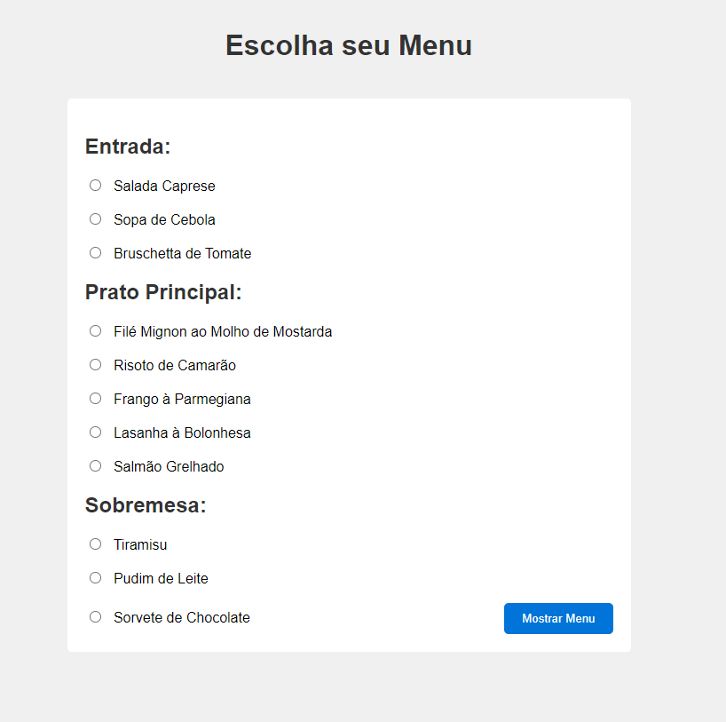

2. Depois de selecionar os pratos o cliente recebe o Menu completo com as imagens respectivas.

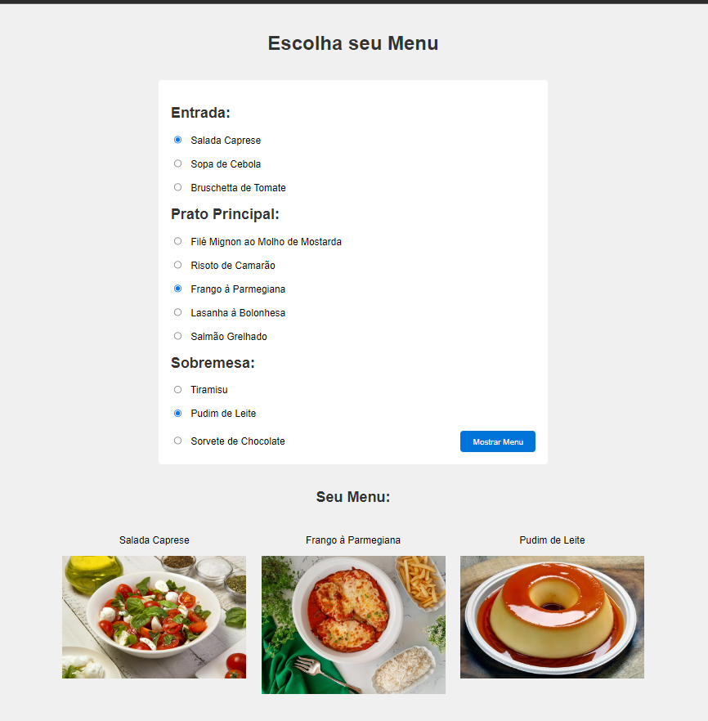

3. Caso o cliente deixe de escolher algum dos pratos ele é avisado através de um alerta.

